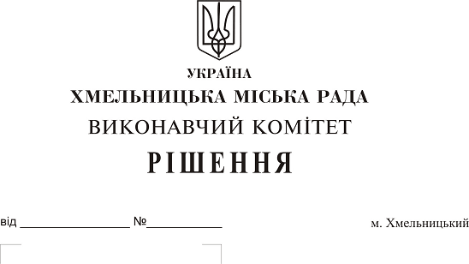
Про передачу в оренду нежитлових
приміщень міської комунальної власності

Розглянувши клопотання заявників щодо оренди нежитлових приміщень міської комунальної власності та враховуючи те, що за результатами вивчення попиту на об’єкти оренди подано лише по одній заяві на їх оренду, керуючись законами України “Про оренду державного та комунального майна”, “Про місцеве самоврядування в Україні”, рішенням двадцять восьмої сесії міської ради від 30.10.2013 р. № 11 “Про впорядкування управління об’єктами комунальної власності територіальної громади міста Хмельницького”, виконавчий комітет міської ради

В И Р І Ш И В:

1. Передати в оренду:

1.1. громадській організації «Хмельницький спортивний фехтувальний клуб» нежитлове приміщення в будівлі ЗОШ № 20 по вул. Івана Павла II, 1 корисною площею 78,5 кв.м (загальною площею 87,2 кв.м) для розміщення громадської організації спортивного спрямування, діяльність якої на орендованих площах буде спрямована на організацію та проведення занять різними видами спорту з погодинною оплатою строком на два роки та одинадцять місяців;

1.2 спеціалізованому ремонтно-будівельному підприємству «Хмельницькліфт» нежитлове приміщення в будинку по вул. Проскурівського підпілля, 117 загальною площею 32,1 кв.м під опорний пункт обслуговування ліфтів строком на два роки та одинадцять місяців;

1.3. фізичній особі — підприємцю Стрілецькій Ганні Олексіївні частину нежитлового приміщення в будівлі по вул. Проскурівській, 4/3 корисною площею 15,5 кв.м (загальною площею 27,4 кв.м) для торгівлі непродовольчими товарами строком до 01.07.2018 року;

1.4. фізичній особі — підприємцю Ястремській Марині Вікторівні нежитлове приміщення в будівлі по вул. Кам’янецькій, 74 корисною площею 11,2 кв.м (загальною площею 15,5 кв.м) для розміщення майстерні з ремонту одягу строком на два роки та одинадцять місяців;

1.5. фізичній особі — підприємцю Дацюку Олександру Петровичу частину нежитлового приміщення в будівлі по вул. Проскурівській, 4/3 корисною площею 15,0 кв.м (загальною площею 26,6 кв.м) для торгівлі непродовольчими товарами строком до 01.07.2018 року;

1.6. приватному підприємству «НікоДент» нежитлове приміщення в будівлі Хмельницької міської поліклініки № 2 по проспекту Миру, 61 корисною площею 37,1 кв.м (загальною площею 45,0 кв.м) для розміщення стоматологічної клініки строком на п’ять років;

2. Управлінню комунального майна, яке діє від імені виконавчого комітету Хмельницької міської ради, та отримувачам коштів за оренду вказаних нежитлових приміщень укласти договори оренди відповідно до чинного законодавства.

3. Орендарям відповідно до чинного законодавства укласти договори оренди та договори з надавачами комунальних послуг, відшкодувати витрати на проведення незалежної оцінки об’єктів оренди та її рецензування, приймати участь в благоустрої міста: озелененні, ремонті твердого покриття доріг, тротуарів, майданчиків.

4. Контроль за виконанням рішення покласти на заступника міського голови А. Бондаренка.

Міський голова О. Симчишин

